交互操作，参数配置过程如下图所示
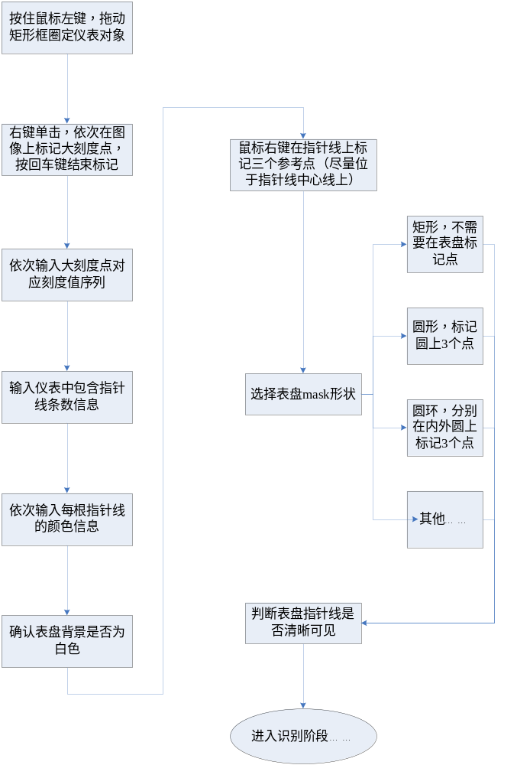
图1 交互操作流程图
几点说明：
1) 若表盘图像中包含红色指针线，则不管背景是否为白色，统一认为是白色（算法内部会做颜色差分图，将背景转换成白色）；
2) 设计mask图时，对于圆环前三个标记点拟合成一个圆，后三个标记点拟合一个圆，内外圆顺序没强制要求。

